TRƯỜNG ĐẠI HỌC CÔNG NGHỆ SÀI GÒN
KHOA CÔNG NGHỆ THÔNG TIN
****************

ĐỒ ÁN TIN HỌC

Giáo viên hướng dẫn: ThS. Dương Văn Đeo
Sinh viên thực hiện:
STT | MSSV | Họ và tên | Lớp | Điểm
1 | DH52301433 | Võ Minh Nhựt | D23_TH06

Tp.Hồ Chí Minh, ngày 20 tháng 12 năm 2023
Giáo viên chấm điểm

Dương Văn Đeo
__ * __
MỤC LỤC

Yêu cầu đề tài …………………………………………………………….3
- Mục tiêu…………………………………………………………….3
- Nội dung chức năng thực hiện ……………………………………..3
Nội dung báo cáo .…………………………...………………….………...4
- Cấu trúc dữ liệu & thuật toán ……………………...……………….4
- User. ……………………………………………………………..4
- Friend ……………………………………………………………5
- Tìm tên người dung…………………………………………...5
- Thêm tên người dùng ..........…………………………………..5
- Xóa tên người dung ……..………………………………….. 6
- Sửa tên người dung..………………………………………….6
- Tạo mối quan hệ bạn bè………………………………………7
- Hủy mối quan hệ bạn bè ...…………………………………...7
- Sửa mối quan hệ bạn bè.……………………………………...8
- Tim bạn chung………………………………………………..8
- Gợi ý kết bạn…………………………………………………9
- Hiển thị danh sách bạn bè ……………………………………9
- Lưu danh sách bạn bè ………………………………………..10
- Đọc danh sách bạn bè………………………………………..10
- Program ………………………………………………………...11
- Kết quả chạy chương trình…………………………………….14
Tài liệu tham khảo & ứng dụng hỗ trợ………………...…………………17
Yêu cầu đề tài :
- Xây dựng một đồ thị biểu diễn mối quan hệ bạn bè. Ứng dụng cho phép phân tích các mối quan hệ này, ví dụ như tìm bạn chung hoặc gợi ý kết bạn.
- Các chức năng yêu cầu: Thêm/xóa người dùng. - Tạo/hủy quan hệ bạn bè giữa hai người. - Tìm danh sách bạn chung giữa hai người bất kỳ. - Gợi ý kết bạn (những người là bạn của bạn bè mình).
- Mục tiêu:
- Xây dựng một mối quan hệ xã hội thu nhỏ ( mối quan hệ bạn bè ).
- Nội dung chức năng cần thực hiện:
- Quản lý người dùng:
- Thêm người dùng mới: tên
- Xóa người dung
- Sửa người dùng
- Kiểm tra xem đã có người dùng đó chưa ?
- Hiển thị danh sách người dùng
- Quản lý mối quan hệ:
- Tạo mối quan hệ giữa 2 người dùng với nhau (bạn bè)
- Hủy mối quan hệ bạn bè
- Sửa mối quan hệ bạn bè
- Kiểm tra 2 người có mối quan hệ bạn bè hay không ?
- Hiển thị danh sách 1 mối quan hệ của 1 người dùng
- Phân tích mối quan hệ:
- Tìm bạn chung giữa hai người
- Gợi ý kết bạn:
  - Kiểm tra xem người dùng có tồn tại hay không ?
  - Gợi ý những người bạn chung với người đang xem xét
  - Có thể sắp xếp gợi ý theo số lượng bạn chung giảm dần
- Hiển thị danh sách (sơ đồ) mối quan hệ bạn bè:
- Lưu dữ liệu
- Xuất ra ma trận kề hoặc danh sách kề
- Hiển thị mối quan hệ bạn bè dưới dạng sơ đồ
Nội dung báo cáo :
- Cấu trúc dữ liệu & thuật toán
- User
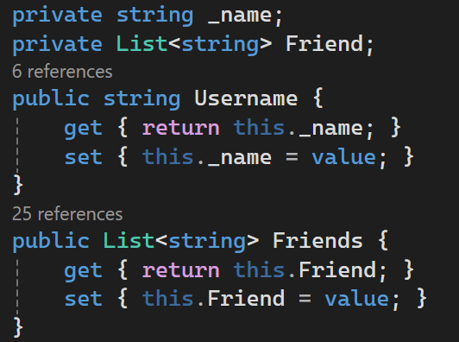

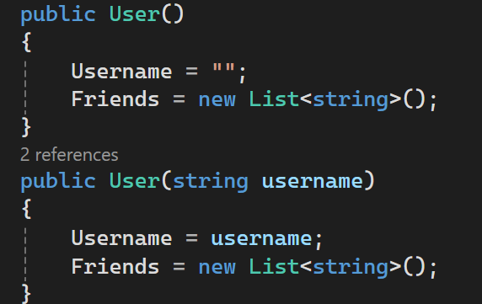

- Friend

- Tìm tên người dùng
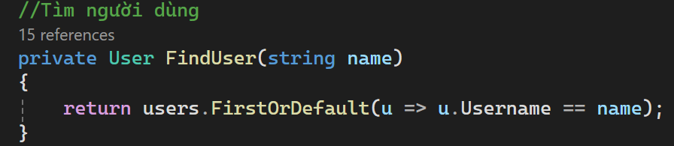

- Thêm tên người dùng
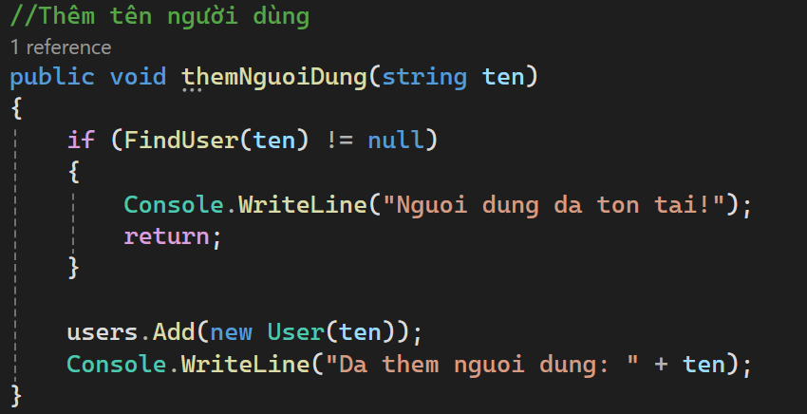

- Xóa người dùng
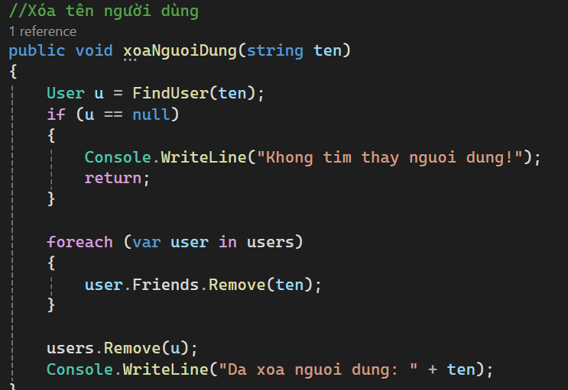

- Sửa người dùng
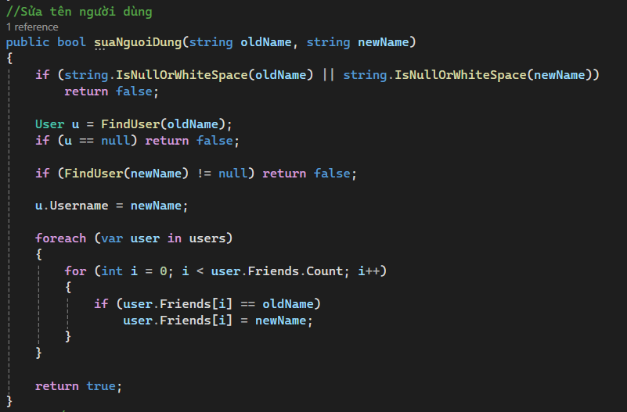

- Tạo mối quan hệ bạn bè
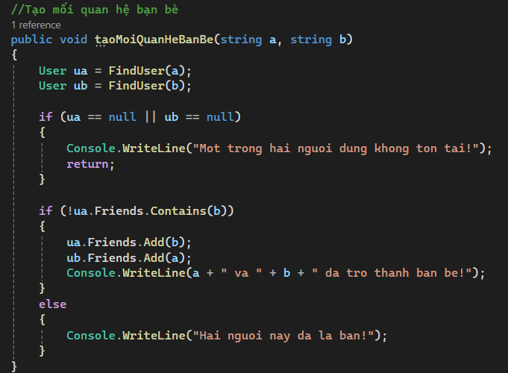

- Hủy mối quan hệ bạn bè
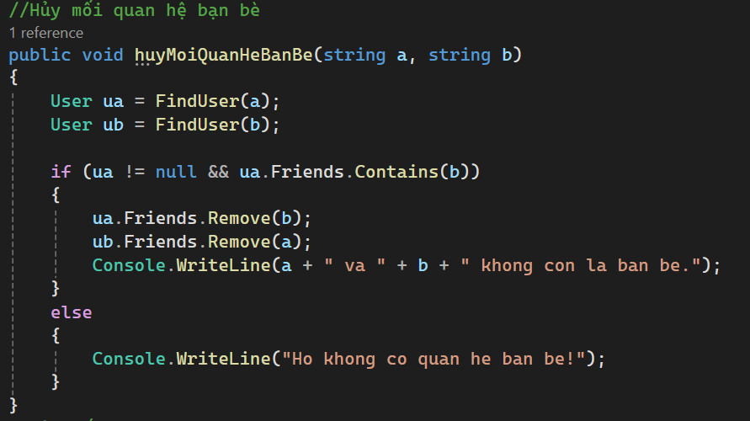

- Sửa mối quan hệ bạn bè
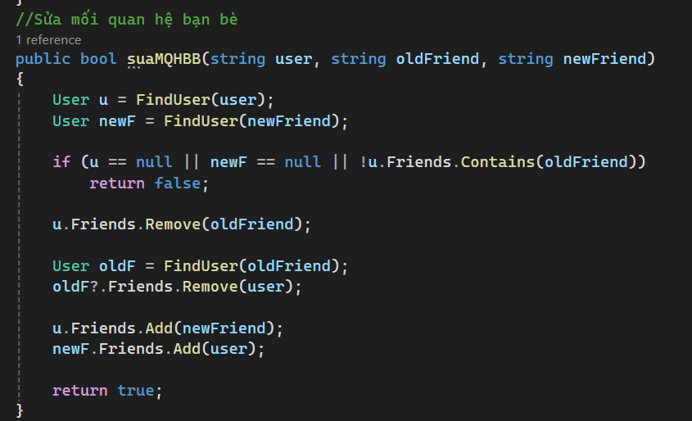

- Tìm bạn chung
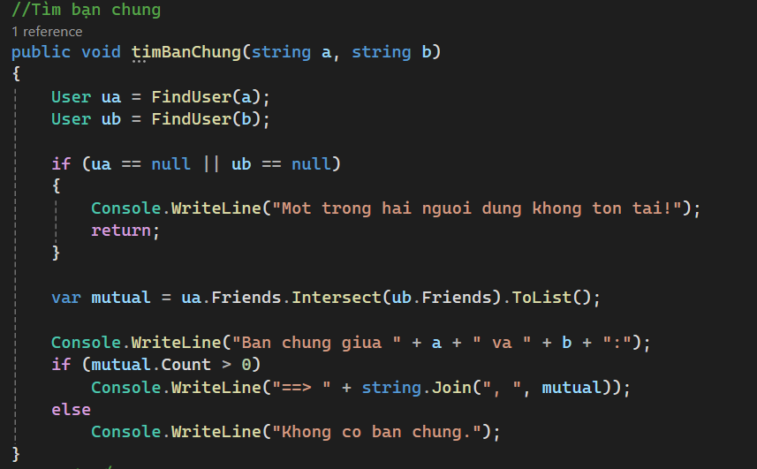
- Gợi ý kết bạn
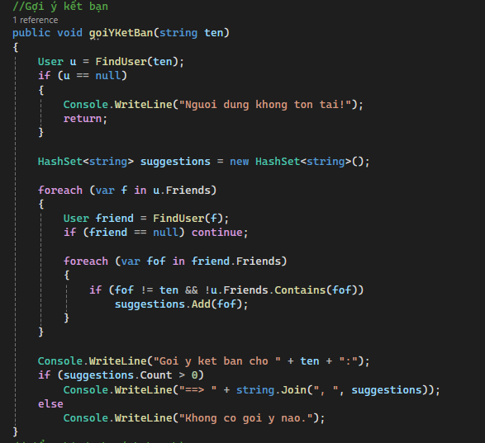

- Hiển thị danh sách bạn bè
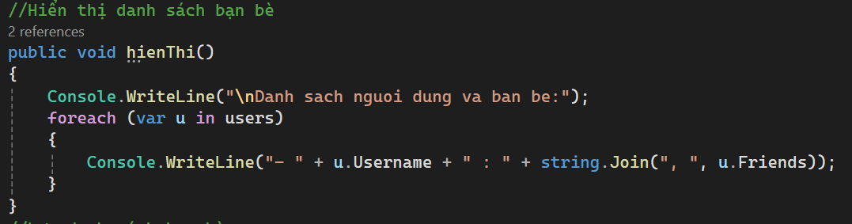

- Lưu dữ liệu xuông tệp
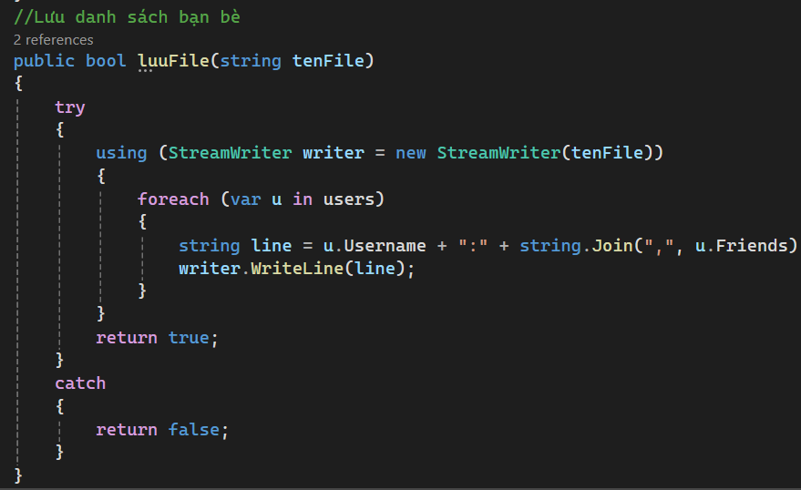

- Đọc danh sách bạn bè
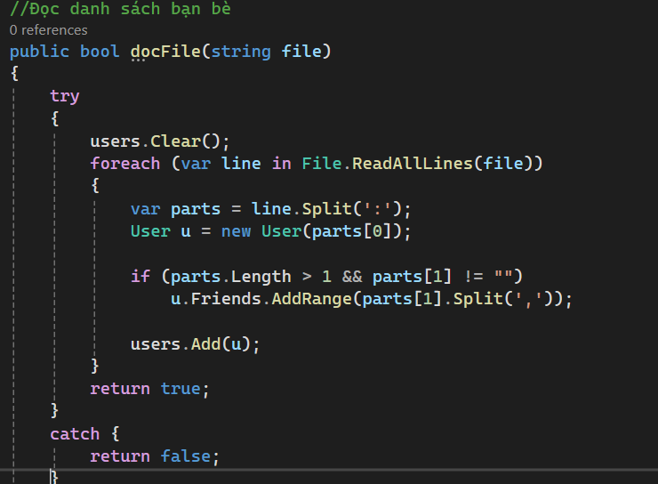
- Program
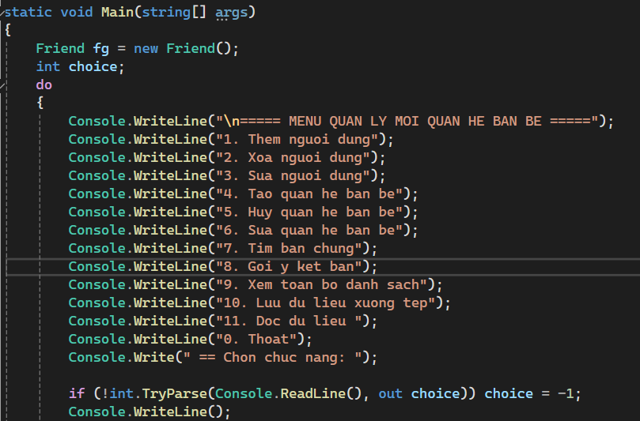

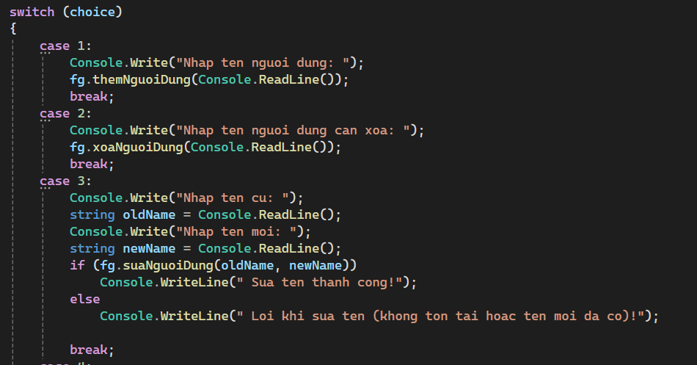

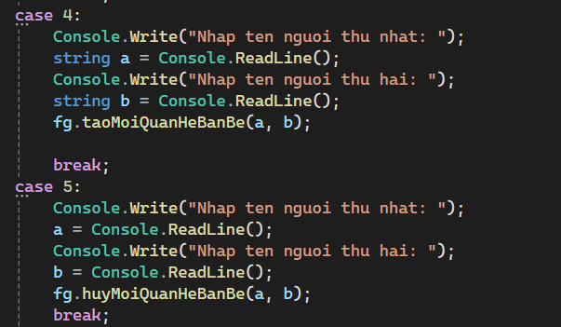

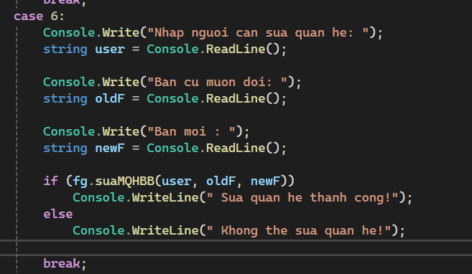
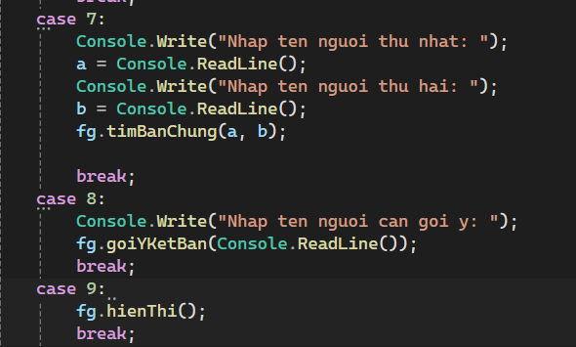

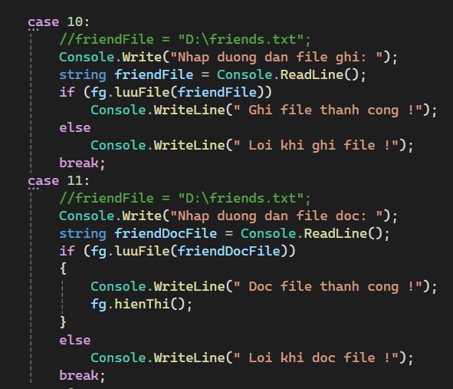
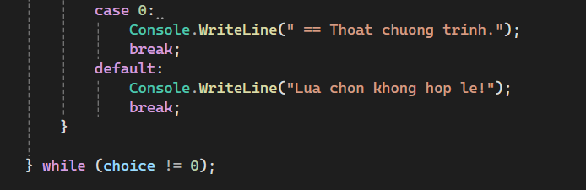
- Kết quả chạy chương trình
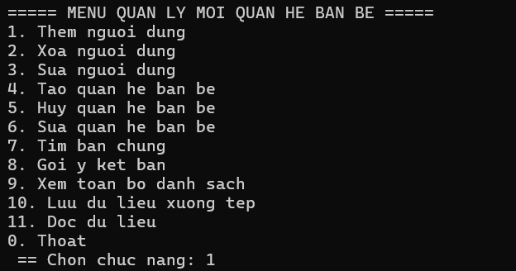

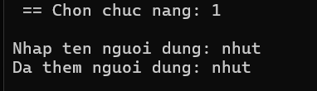

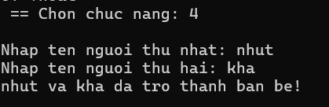
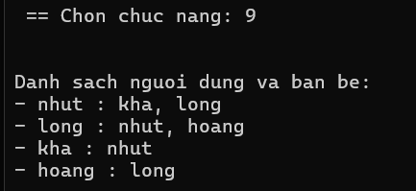

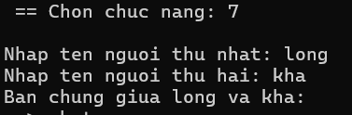

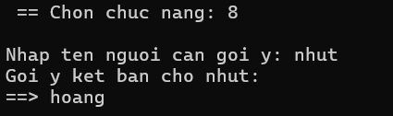

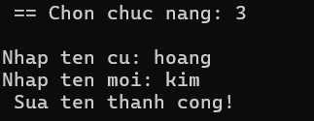

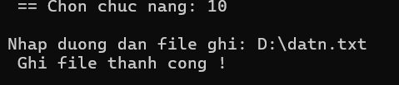
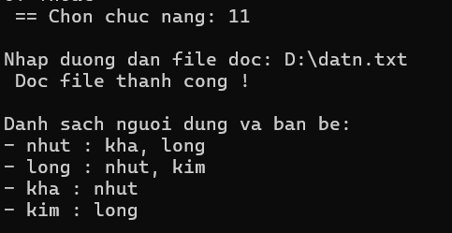

Tài liệu tham khảo & ứng dụng hỗ trợ :
- Môn học tại trường: cấu trúc dữ liệu, thuật toán, lập trình hướng đối tượng, mô hình kiến trúc cơ bản…

